
福音を味わいましょう

遊園地に遊びに来た子どもが、フリーチケットを持って、どうしたらいいかわからなくて、あちこち回りながら乗り物を見物していました。
「あぁ、これ本当に最高だ!あの乗り物、本当におもしろそうだ！」
その子は、遊園地をぐるぐる回って、乗り物を思い切り見物しました。フリーチケットを持っていれば、遊園地の中にある乗り物は、みんな乗ることができるのに、乗り物には乗らずに、見物だけしました。
みんななら、すぐに気に入った乗り物に乗るでしょう。
福音も同じです。福音は、フリーチケットより100万倍ももっと良いことです。しかし、多くのレムナントは、福音を受け取っておいて、まったく使おう(味わおう）としません。
福音は、どのように味わえるのでしょうか。
日曜の講壇のみことばと<子どもの祈りの手帳>に出ているみことばを持って、毎日、時間を決めて、定刻礼拝をささげてみてください。使徒信条で礼拝をはじめ、好きな賛美を一つ選んで歌ってみてください。聖書を開いて、今日のみことばの聖書箇所をさがして読んでみて、みことばをゆっくりと読んで黙想してみましょう。祈りの課題や、考えていること、伝道したいと思っている友だちの名前を書いておいて、祈ったあと、主の祈りで礼拝を終わりにします。
このように、福音を礼拝で、賛美で、祈りで、伝道で味わってみれば、人の間にできる誤解(サタンがあたえる考え)にだまされません。それまでは勉強(仕事)が、したくなくて、押さえられる時が多かったでしょうが、福音を味わえば、勉強（仕事）が楽しくなります。また、教会の中で起きるすべてのことを不信仰の目で見ずに、信仰の目で見てゆうゆうと勝利しましょう。

月曜日
8


きょうのみことば

エペソ6:10～20

すべての祈りと願いを
用いて、どんなときにも
御霊によって祈りなさい。
そのためには絶えず目を
さましていて、すべての
聖徒のために、忍耐の
限りを尽くし、また
祈りなさい。(18)



福音をあたえてくださった神様に感謝します。いままでフリーチケットを持っているだけの子どもように、福音を持っているだけでした。今日から礼拝で、賛美で、祈りで、伝道で福音を思い切り味わいたいです。ふりそそぐ雨のような恵みをいつもそそいで
ください。イエスさまのお名前によってお祈りします。アーメン
❁定刻祈りの点検：昼12時□―教会のために祈りましょう。夜9時―RUTCのために祈りましょう

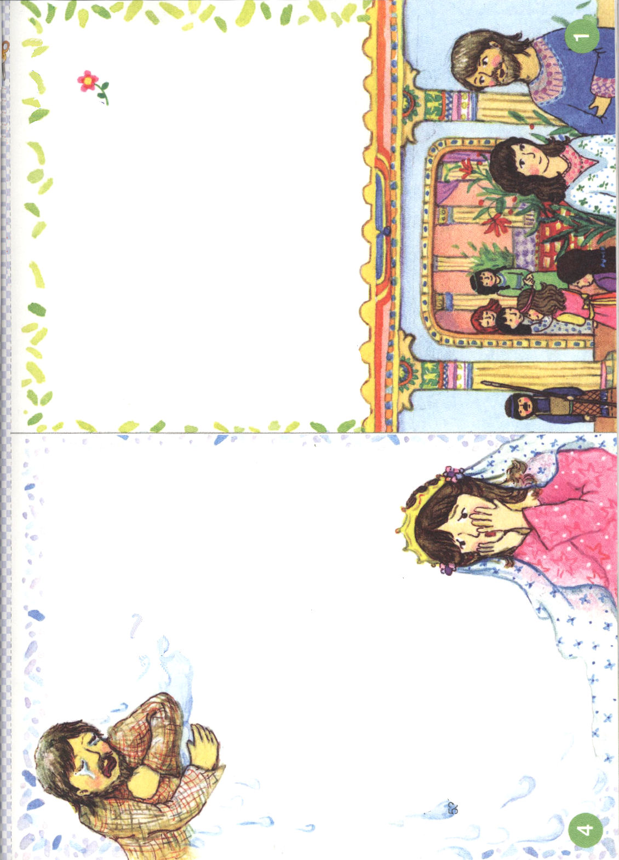

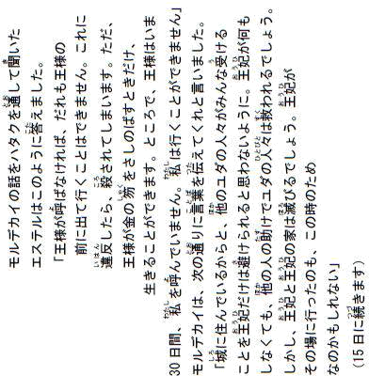

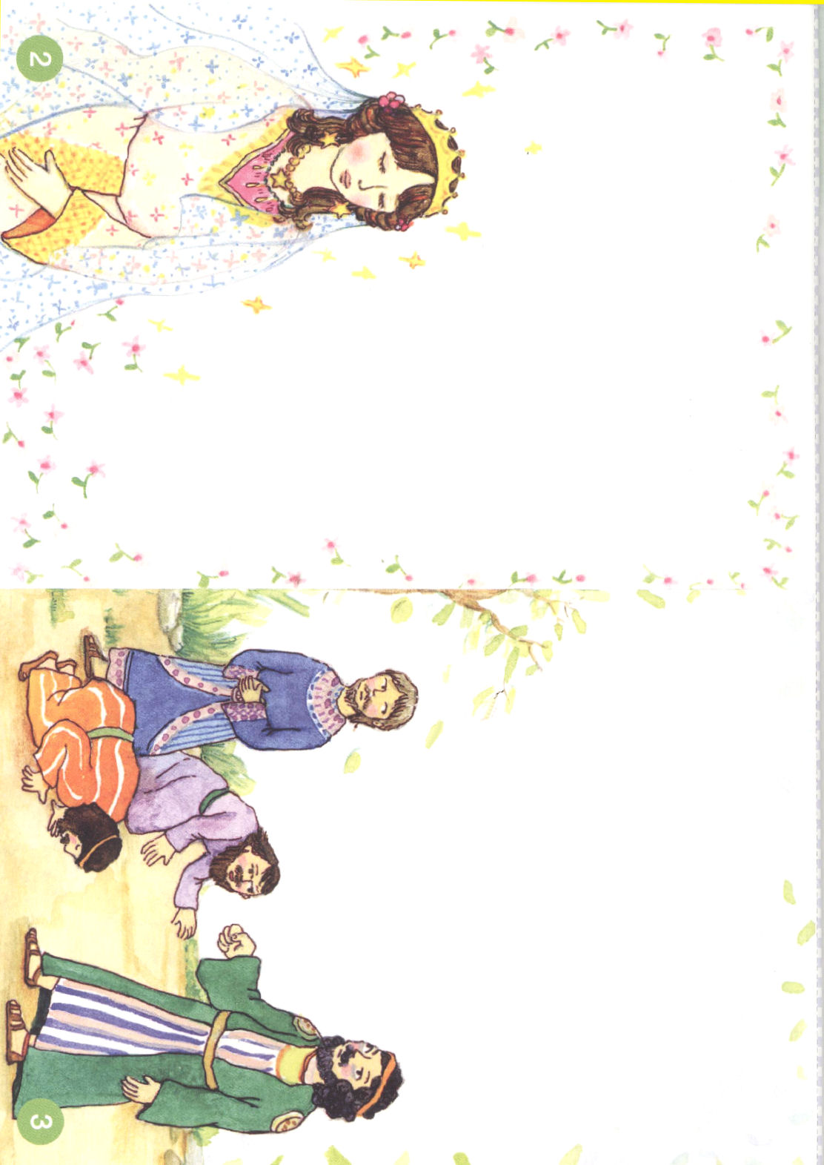

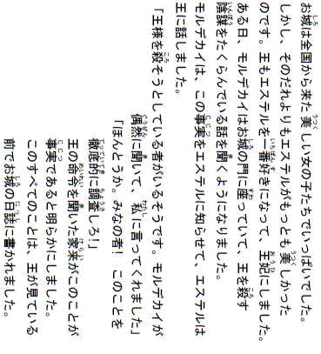

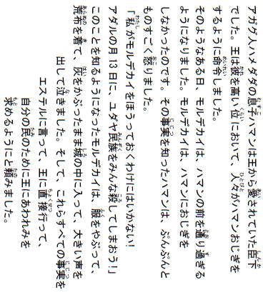

遊び場でいっしょに遊びましょう

遊び場は、子どもの活動舞台です。さぁっとすべり台をすべることもでき、ぶらぶらとブランコにも乗ることができます。くるくると回転する乗り物を回しながら遊ぶこともできます。ところで「こわい!」と言いながら、乗らなかったらどうでしょう。自分だけ損でしょう。

１．霊的遊び場
とくいになって走れる所が遊び場ならば、霊的遊び場はどこでしょうか。現場です。「はずかしいのに、福音をどのように伝えるの」というレムナントがいます。そのようなこともあるでしょう。しかし、霊的遊び場でおもしろく飛び回った人々がいます。それは初代教会のレムナントたちです。

２．現場で走りまわりましょう
イエス様が天にあがられて、タラッパンに集まって祈った初代教会は、五旬節の日、聖霊様を体験しました。聖霊様がくださる満たされる力を受けた人々は、こわくなることがありませんでした。それで「イエス様が私たちが待った救い主(キリスト)だ!」と話しました。人々がこの話(福音)を聞いてイエス様を信じて、パリサイ人と大祭司が、初代教会をしめだして、困らせて、殺すことさえしました。しかし、彼らはがっかりしたり、あきらめたりしませんでした。さらに得意になって霊的遊び場で走って遊びました。その結果、初代教会が行く所ごとに救われる人々がみな救われて、重要な弟子が発見できて、教会の中枢である重職者が立てられました。そして、偶像と占いでいっぱいだった現場の暗やみの文化が、福音文化に変わりはじめました。みなさん、今日、しばらく霊的遊び場で初代教会のように得意になって遊んでみませんか。

火曜日
9

きょうのみことば

使徒9:36～43

ヨッパにタビタ（ギリシヤ
語に訳せば、ドルカス）と
いう女の弟子がいた。
この女は、多くの良い
わざと施しをしていた。
(36)

神様、霊的遊び場である現場で福音で得意になって遊びたいです。そのために、初代教会のレムナントのように、聖霊様がくださる満たされる力を受けなければならないでしょう。いま、この時間、聖霊で満たしてください。そして、現場で得意になって遊ばせてください。イエスさまのお名前によってお祈りします。アーメン
❁定刻祈りの点検：昼12時□―教会のために祈りましょう。夜9時―RUTCのために祈りましょう
待つ祝福のはじまり

アブラハムは25年、イサクは20年、ヨセフは13年、ダビデは15年、モーセは80年を待ちました。なぜそのように長い時間、待ったのでしょうか。神様があたえられる完全な答えを受けるためにです。

１．神様の完全な答えを待ちましょう
エジプトからカナンまで、1週間あれば行けます。しかし、イスラエルは、40年たって到着しました。なぜ神様はそのようにされたのでしょうか。このスラエルに向かった計画があったためです。イスラエルは400年間、エジプトにいながら奴隷の体質にそまっていました。神様はイスラエルが奴隷体質からぬけ出す時まで、40年間、待たせられたのです。

２．神様の完全な福音を回復しましょう
モーセはシナイ山で、羊の血を祭壇にふりかけました。十字架にかかられるイエス様を＊予表したのです。一度も行ったことがないカナンという所に行くなら、数多くの問題と困難に会うようになります。しかし、羊の血(完全な福音)をにぎれば勝利できます。レムナントも、4月になれば、新しい学年、新しい先生、新しい友だちに会います。一度も体験していないことで、こわくなることもあるでしょう。なぜかときめく事もあり、また思いもよらないむずかしいことに会うこともあります。しかし、完全な福音を回復すれば、どんな困難と問題と悲しみが来ても、十分に勝てます。

＊予表：クリスチャンの用語で、イエス様が来られる前の旧約聖書で、イエス様のことをあらかじめ（予）あらわしている（表）という意味。

水曜日
10

きょうのみことば

出24:1～8

モーセはその血の半分を
取って、鉢に入れ、残りの
半分を祭壇に注ぎかけた。
そして、契約の書を取り、
民に読んで聞かせた。
すると、彼らは言った。
「主の仰せられたことは
みな行ない、聞き従い
ます。」そこで、モーセは
その血を取って、民に
注ぎかけ、そして言った。
「見よ。これは、これら
すべてのことばに関して、
主があなたがたと結ばれる
契約の血である。」
(6-8)

神様、答えがすぐに来なくて、あきらめたいことがありました。しかし、今日のみことばを通して、完全な答えをあたえてくださるためだと知ることができました。信仰の人々のように、神様の計画を待ち望みながら、待つことができる人にならせてください。
イエスさまのお名前によってお祈りします。アーメン
❁定刻祈りの点検：昼12時□―教会のために祈りましょう。夜9時―RUTCのために祈りましょう

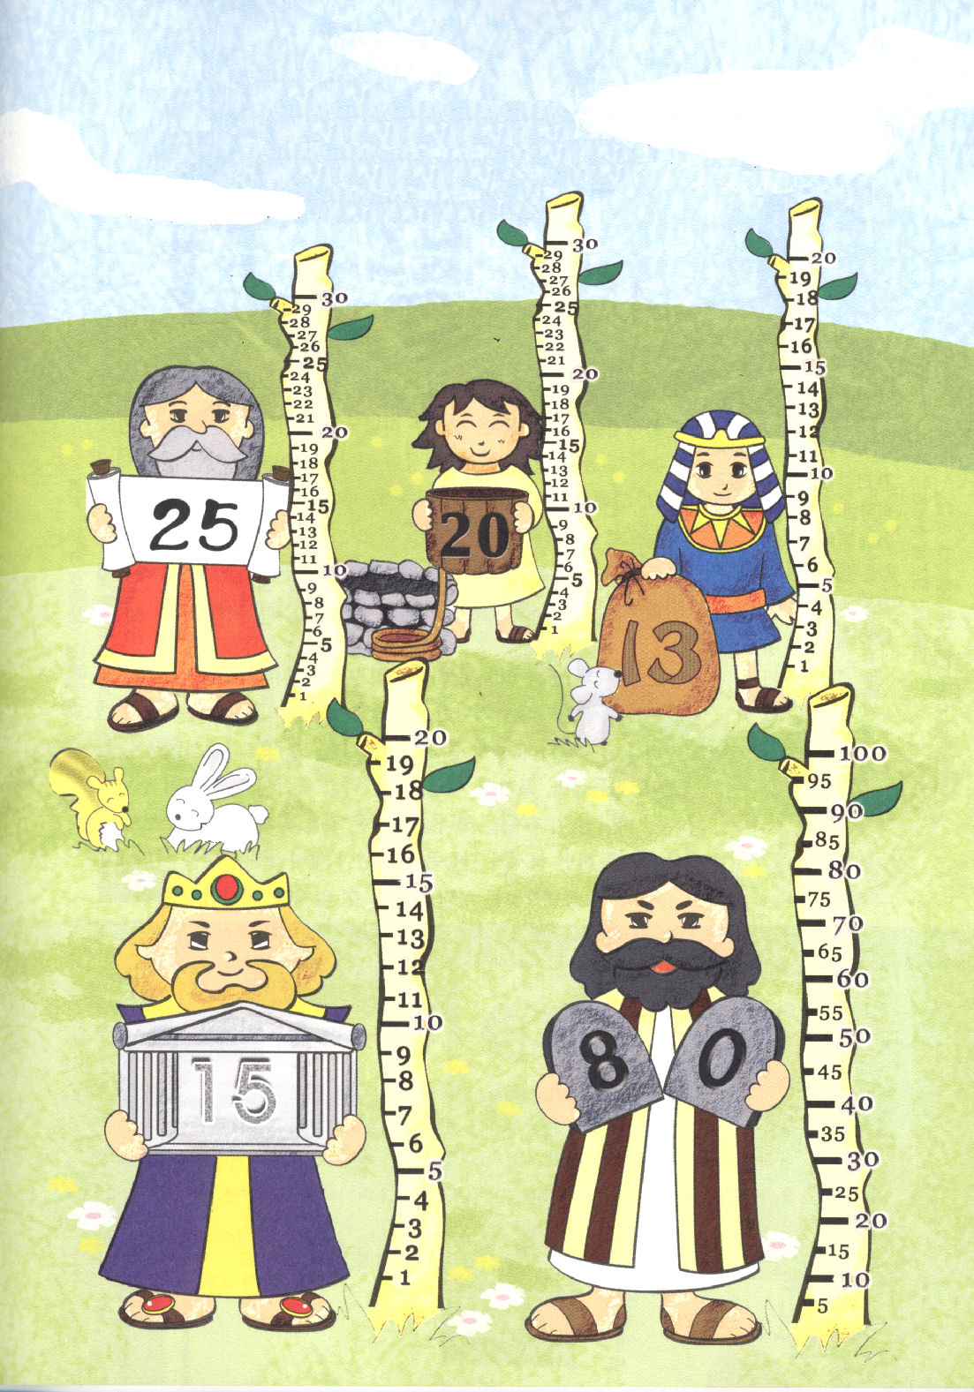
完全な答えを待った人々
神様の完全な答えを受けた信仰の先祖たちが、ずらっと立っています。答えを待った
数(年)だけ、木の定規にしるしをつけましょう。

アブラハム
イサク
ヨセフ

モーセ
ダビデ

福音をもったレムナントの力

サタンは文化を通してレムナントの無意識に「神様のかたちである人間は弱い」というメッセージを入れます。

１．世の中の文化の中で神様の力をあらわしましょう
神様をはなれた世の中は、創造主の神様に敵対します。文化(偶像、悪霊、淫乱など)を通じて、神様のかたちである人間をだまして、奴隷のようにこき使います。それで、映画、本、ゲームなどをする時、無条件にはまってしまうのではなく、霊的な目で見て解釈するべきです。そして、イエス様を知らない友だちに、この事実を知らせてあげなければなりません。そのような小さい出会いを通して福音が広がります。これが福音を持ったレムナントの力です。

２．問題と葛藤の中で神様の力をあらわしましょう
問題と葛藤という大きな障害物に会っていますか。サタンはレムナントが、問題と葛藤につまずくことを願っています。それで「できないよ。大変じゃないか。あきらめよう。次にしよう」とささやきます。レムナントは、神様の子どもです。神様にすべてのものをまかせて祈ってみてください。祈りをすれば問題と葛藤をとびこえて、神様の力を現わすようになります。私の力ではサタンに勝つことができませんが、神様の力では勝てます。この時、サタンはぶるぶるふるえて身動きできません。

木曜日
11

きょうのみことば

ローマ12:14～21

愛する人たち。自分で復讐
してはいけません。神の
怒りに任せなさい。それは、
こう書いてあるからです。
「復讐はわたしのする
ことである。わたしが
報いをする、と主は
言われる。(19)

良い神様。神様の子どもとしてくださって、ありがとうございます。問題と葛藤の前だけでなく、すべてのことの中で、神様の力をあらわす、すてきな福音を持ったレムナントになるように聖霊で満たしてください。サタンの頭をふみくだかれた王の王であるイエス・キリストのお名前によってお祈りします。アーメン
❁定刻祈りの点検：昼12時□―教会のために祈りましょう。夜9時―RUTCのために祈りましょう

次のページとその次のページは、切りとって、表裏ではって、３つおりにすると伝道トラクトに
なります。
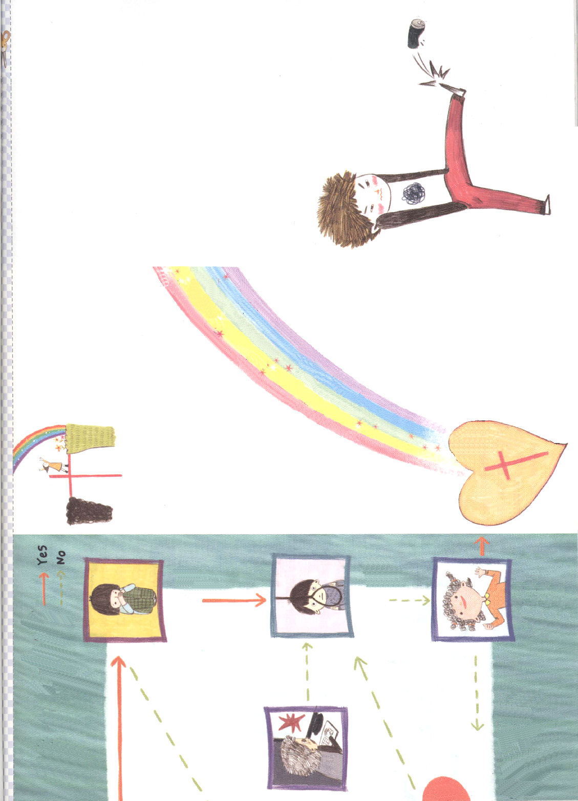

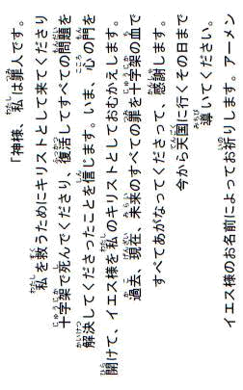
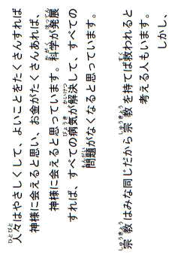
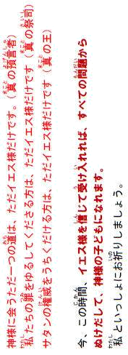

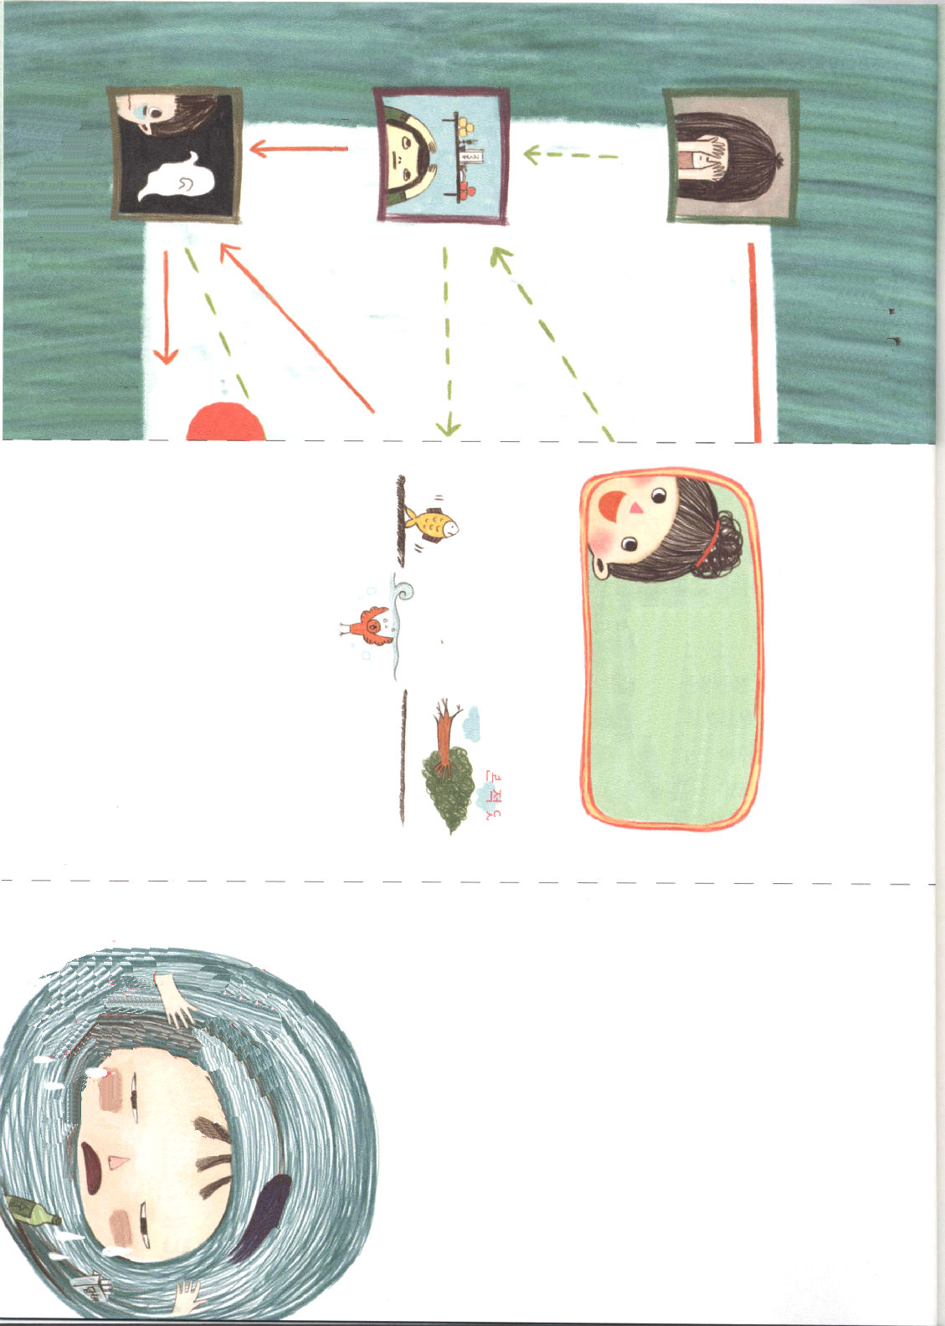

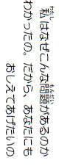

旧正月は福音を伝える日
(訳者注：韓国は2010年2月14日が旧正月で、日本のお正月のように家族がそろってお祝いして、お店も休業になるところもあります。)

韓国では、旧正月になれば法事をします。先祖が法事のごちそうを食べにくると思うからです。しかし、法事は「悪霊と交わる」ということです(Ｉコリント10:20)。

１．全世界が災いにおちいります
偶像崇拝をすれば「お父さんから息子に三、四代」が滅びます(出20:4～5)。災いとのろいは、博士も、金持ちも、王も、力強い横綱も解決することができません。善行の道、奉仕の道、科学の道、お金の道、名誉の道、知識の道、イケメンの道でも、ぬけ出すことができません。

２.ただイエス様だけが解決できます
「神は、実に、そのひとり子をお与えになったほどに、世を愛された。それは御子を信じる者が、ひとりとして滅びることなく、永遠のいのちを持つためである」(ヨハネ3:16)神様が災いとのろいからぬけ出す一つの道を開かれました。その道がイエス様です。ただイエス様だけがすべての問題を解決します。

３.伝道は神様の願いで、神様の命令です
旧正月になれば、家族みんな、親戚が一ヶ所に集まります。レムナントは、その人々を災いとのろいの中から救い出さなければなりません。そばにいる伝道者を活用して、蛇のようにかしこく、鳩のようにすなおに、福音を伝えてみてください(マタイ10:16)。伝道は神様の願いで、神様の命令なのです。

金曜日
12

きょうのみことば

ローマ12:14～21

愛する人たち。自分で復讐
してはいけません。神の
怒りに任せなさい。それは、
こう書いてあるからです。
「復讐はわたしのする
ことである。わたしが
報いをする、と主は
言われる。(19)

神様、もうすぐ旧正月です。何かもらえることばかりを考えていますが、今日のみことばを通して、神様の願いや命令が伝道であることを知りました。家族と親せきをつかまえているサタンを縛ってくださり、蛇のようにかしこく、鳩のようにすなおに福音を
伝えることができるように聖霊で満たしてください。イエスさまのお名前によってお祈りします。アーメン
❁定刻祈りの点検：昼12時□―教会のために祈りましょう。夜9時―RUTCのために祈りましょう


13日（土）

かんしゃ

「ごめんね。家がとてもせまいだろう」
光世は、妻の綾子をまっすぐ見つめることができなかった。
「いいえ、あなた。本当に幸せです。」
綾子は、ひっこし荷物をおろしながら話した。
「神様は、私たち夫婦を本当に愛されています。このように台所とお手洗いが
くっついているから、あなたがお手洗いにいて、私が台所にいても話をすること
ができるでしょう」
綾子は、夫の光世の手をしっかりとにぎって言った。
三か月が流れて、光世と綾子は、お店をひとつ持つようになった。路地の
入り口の小さい店だったが、場所がよかったのかお客さんが多かった。
そのようなある日、綾子が家の中に入ってきながら話した。
「あなた、あの下にある店は、あまり商売がうまくいっていないみたい。
私たちの店があるから、人々が下まで降りて行って、物を買わないようよ。
人々がその店も利用できるようにしなければ」

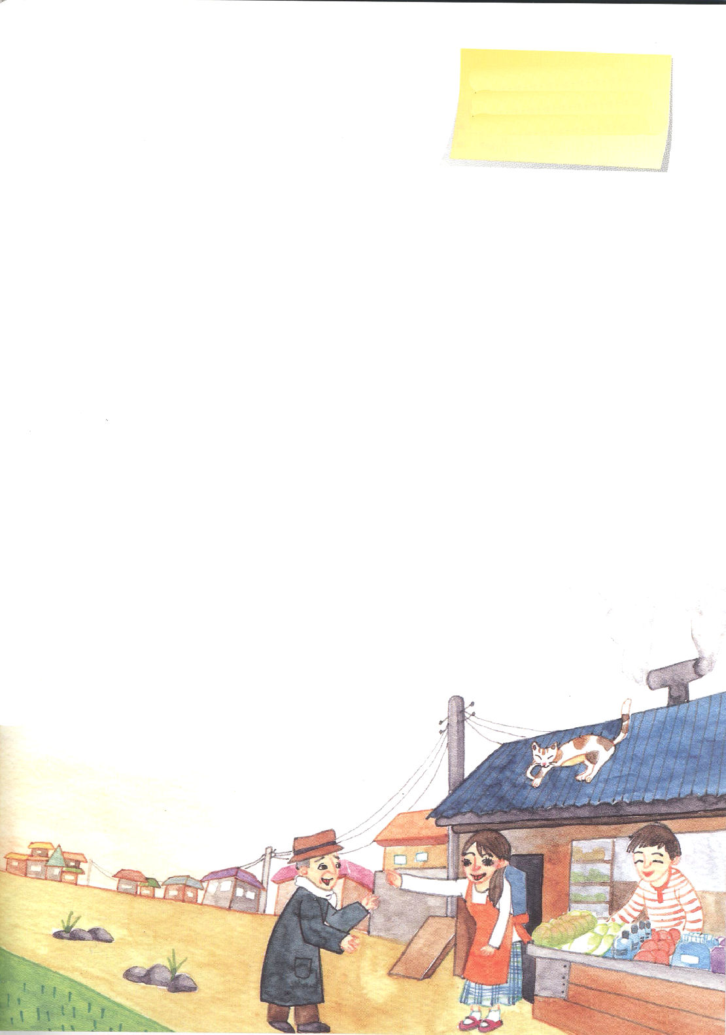
❁定刻祈りの点検：
昼12時□
―教会のために祈りましょう。
夜9時□
―RUTCのために祈りましょう

綾子は、光世ににっこりと笑った。
次の日、綾子と光世が物を整理していた時、お客さんが入ってきて、豆腐を
くださいと言った
「お客さん、すみません。私たちは、豆腐は売っていません。下に店が一つ
あるのですが、そちらに行ってくださったら、あるでしょう」
「豆腐をおいていたら、お客さんを取られないのに、なぜおいておかないのか。
他の店に行けと親切に知らせるまでするとは、まったく理解できないねぇ」
お客さんは、綾子の言葉にとてもおどろいてたずねた。
「神様がこのようによい店もくださって、商売までうまくいくようにされるから
どれくらい感謝かわかりません。でも、私たちの店のために他の店が商売が
よくならないのは、神様が喜ばれることではないでしょう。それで、私の店に
ないものは、他のお店で買ってくださいと言うのですよ」
お客さんは、綾子の話に感心した。そして光世を見つめながら話した。
「あなたは本当によい奥さんを持っていますね。小さいことに本当に感謝して
人のことを考えることができる奥さんを持ったあなたがうらやましいですね」
光世は、ぎこちなく、手で頭をあちこちかきながら話した。
「はい、私の妻は、どんな苦しみの中でも感謝を見つけ出すのですよ。
そんな私の妻の姿を見ながら、私も感謝を
発見するようになります」

